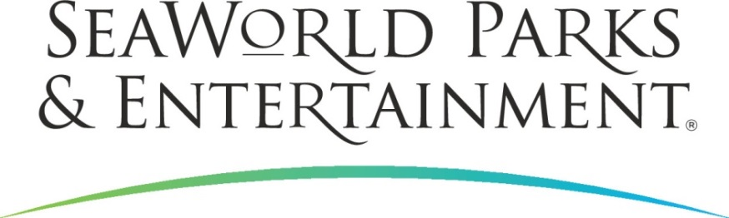

MEDIENINFORMATION

SeaWorld Parks geschlossen, Tierrettung läuft weiter

**Wie vieles andere sind die SeaWorld Parks derzeit für Besucher geschlossen. Die Versorgung und Betreuung der Tiere in der Obhut der Meeresparks geht regulär weiter. Dies gilt auch für das Rettungsprogramm. Die Rescue Teams sind weiterhin rund um die Uhr einsatzbereit und rücken mit Spezialfahrzeugen aus, wenn Tiere in Not geraten sind. Medizinisch versorgt werden sie im Klinikbereich hinter den Parkkulissen. Neu eingetroffen als Patienten sind beispielsweise ein Seekuh-Junges in SeaWorld Orlando in Florida und ein See-Elefant in SeaWorld San Diego in Kalifornien. Nach erfolgreicher Genesung und, wenn Sie wieder in der Lage sind sich selbst zu versorgen, können die Tiere in ihre natürliche Umgebung entlassen werden. Allein SeaWorld San Diego konnte in den ersten drei Monaten des Jahres 146 gerettete Tiere vom Guadalupe-Seebär bis zu diversen Vögeln erfolgreich auswildern.**

**Tierklinik in** **SeaWorld Orlando: Seekühe und Meeresschildkröten**

Die Schutzorganisation Florida Fish & Wildlife (FWC) brachte ein Manatee, das mit Cold Stress-Symptomen aufgefunden wurde, zur weiteren Behandlung in den Meerespark. Der Zustand des Jungtieres konnte durch Akuttherapie der Dehydrierung und Verabreichung von Antibiotika wieder stabilisiert werden. Bis sie wieder ausreichend fit ist, wird die Florida Seekuh durch die SeaWorld-Experten hinter den Parkkulissen betreut.

Zur Freude des Betreuer-Teams konnten aktuell drei Atlantik-Bastardschildkröten ins Meer „entlassen“ werden. Sie waren Teil einer größeren Gruppe, die im letzten Winter in Neu England in bedrohlichem Zustand gestrandet und zur weiteren Versorgung nach SeaWorld Orlando geflogen worden war.

**Blick hinter die Kulissen von SeaWorld San Diego: See-Elefant und Seelöwen**

Das Rescue Team des Schwesterparks in Südkalifornien rettete am Strand von Carlsbad, nördlich von San Diego, einen See-Elefanten. Das Jungtier war in lethargischem Zustand und schlecht ernährt aufgefunden worden. Im Animal Health and Rescue Center des Parks wurde zunächst die Dehydrierung behandelt. Mit einer speziellen Fisch-Flüssignahrung wird es wieder aufgepäppelt. Die Betreuer sind optimistisch, dass der See-Elefant innerhalb der nächsten sechs bis acht Wochen ausgewildert werden kann.

Von Januar bis März konnte SeaWorld San Diego 31 Seelöwen, fünf See-Elefanten, drei Schildkröten, zwei Seehunde, einen Guadalupe-Seebär und 104 Vögel erfolgreich auswildern.

SeaWorld Parks & Entertainment begeistert die Besucher mit natürlichen Erlebnissen, spannender Unterhaltung und nahen Begegnungen mit Tieren, die gleichzeitig viel Interessantes und Wissenswertes vermitteln. Das Unternehmen betreibt zwölf Themenparks in den USA. Die Parkfamilie umfasst die SeaWorld Parks in Orlando (Florida), San Diego (Kalifornien) und San Antonio (Texas); Busch Gardens Tampa Bay in Florida und Busch Gardens in Williamsburg (Virginia); das exklusive Tagesresort Discovery Cove in Orlando; Aquatica in Orlando, San Diego und San Antonio; Sesame Place bei Philadelphia (Pennsylvania) sowie die Wasserparks Adventure Island in Tampa (Florida) und Water Country USA in Williamsburg (Virginia).

SeaWorld Parks & Entertainment betreut mehr als 89.000 Tiere, darunter 200 bedrohte oder gefährdete Arten.

Über 36.000 kranken, verletzten, verwaisten und verlassenen Land- und Meerestieren wurde in den letzten 55 Jahren durch die Experten der SeaWorld Rescue Teams geholfen. Ziel jeder Rettungsaktion ist es, die Tiere gesund zu pflegen und in ihren ursprünglichen Lebensraum zurück zu bringen.

Weitere Informationen gibt es in Deutschland unter Telefon 06102 - 36 66 36, per E-Mail an [SeaWorldParks@noblekom.de](mailto:SeaWorldParks@noblekom.de) oder schriftlich bei SeaWorld Parks & Entertainment, Luisenstr. 7, 63263 Neu-Isenburg. Internet:

[www.SeaWorldParks.com](http://www.SeaWorldParks.com) bzw. www.seaworld.org

Orlando, Florida – April 2020

**Kontakt für die Medien:**

noble kommunikation, Regina Bopp, Luisenstraße 7,

63263 Neu-Isenburg, Tel: 06102-36660, Fax: 06102-366611,

E-Mail: [info@noblekom.de](mailto:info@noblekom.de). Download Text und Fotos: [www.noblekom.de](http://www.noblekom.de)